Principi softverskog inženjerstva
Tim Salvador Medik

SPECIFIKACIJA BAZE PODATAKA
za projekat eCK

Verzija V 1.0
Datum: 9. april 2018.

Istorija revizija

Revizija | Datum | Autor | Opis
Verzija V 1.0 | 9.4.2018. | Srđan Skorković

Sadržaj
1. Uvod 4
1.1 Namena 4
1.2 Ciljne grupe 4
1.3 Organizacija dokumenta 4
1.4 Rečnik pojmova i skraćenica 4
1.5 Otvorena pitanja 4
2. Model podataka 5
2.1 IE notacija 5
2.2 Šema relacione baze podataka 5
3. Tabele 6
3.1 SEMINAR 6
3.2 VOLSEMINAR 6
3.3 VOLONTER 6
3.4 UCESCE 7
3.5 AKTIVNOST 7
3.6 VOLOBUCENOST 7
3.7 OBUCENOST 7
3.8 OBUKA 8

1. Uvod

1.1 Namena
Baza podataka za projekat iz predmeta Principi softverskog inženjerstva predstavlja fleksibilan i pouzdan način čuvanja podataka i pristupa istim od strane veb servera radi generisanja veb stranica.
U dokumentu su dati IE model podataka, šema relacione baze podataka, kao i opis tabela u bazi podataka.
Ovaj dokument služi kao osnova za razvoj detaljne projektne specifikacije posmatranog podsistema, implementaciju i testiranje.

1.2 Ciljne grupe
Dokument je namenjen vođi projekta i članovima razvojnog tima. Vođi projekta dokument služi za planiranje razvojnih aktivnosti i specifikaciju imena tabela i imena polja u bazi, kako bi nezavisne celine, implementirane od strane različitih delova razvojnog tima, na kraju rada bile uspešno integrisane.
Razvojnom timu dokument služi kao osnova za dizajn i implementaciju.

1.3 Organizacija dokumenta
Ostatak dokumenta organizovan je u sledeća poglavlja:
- Model podataka – model podataka u bazi i šema baze
- Tabele – spisak tabela

1.4 Rečnik pojmova i skraćenica
Po potrebi ovde navesti objašnjenja pojmova i skraćenica koji su upotrebljavani, a mogli bi, kod nekih članova tima, da izazovu nedoumice. Na primer:
IE – Information Engineering, notacija za modelovanje podataka
ER – Entity/Relationship, notacija za modelovanje podataka

1.5 Otvorena pitanja
U ovoj sekciji navode se otvorena pitanja. Ona se numerišu i pozicioniraju u vremenu radi lakšeg referisanja. Kada se pitanje reši, potrebno je to uneti u odgovarajuću stavku.

Broj | Datum | Problem/Rešenje
1 | 09.04.2018. | Da li treba pamtiti lozinku kao kriptovanu?
2 | 09.04.2018. | Da li treba pamtiti prisustvo volontera na svakoj obuci?

2. Model podataka

2.1 IE notacija

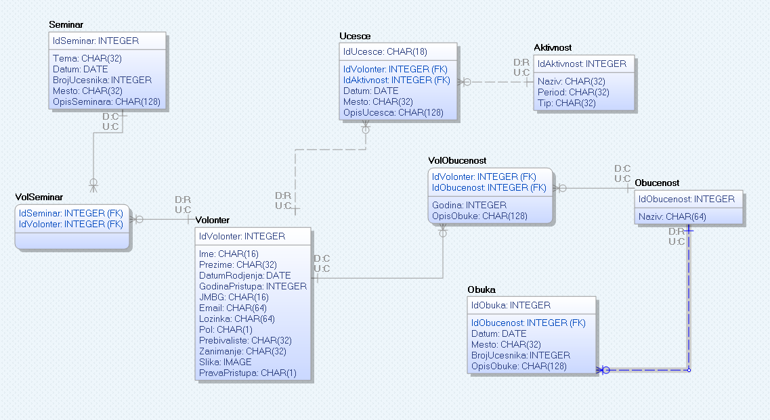

2.2 Šema relacione baze podataka

SEMINAR(IdSeminar, Tema, Datum, BrojUcesnika, Mesto, OpisSeminara)
VOLSEMINAR(IdSeminar, IdVolonter)
VOLONTER(IdVolonter, Ime, Prezime, DatumRodjenja, GodinaPristupa, JMBG, Email, Lozinka, Pol, Prebivaliste, Zanimanje, Slika, PravaPristupa)
UCESCE(IdUcesce, IdVolonter, IdAktivnost, Datum, Mesto, OpisUcesca)
AKTIVNOST(IdAktivnost, Naziv, Period, Tip)
VOLOBUCENOST(IdVolonter, IdObucenost, Godina, OpisObuke)
OBUCENOST(IdObucenost, Naziv)
OBUKA(IdObuka, IdObucenost, Datum, Mesto, BrojUcesnika, OpisObuke)

3. Tabele

3.1 SEMINAR
Sadrži podatke o seminarima. U ovu tabelu će se novi red unositi nakon svakog novog održanog seminara, i podrazumeva se da se prvo pravi novi seminar u ovoj tabeli, pa zatim da se vezuje VolSeminar za konkretnog volontera i konkretan seminar.
U ovoj tabeli će se pamtiti neki podaci o seminaru koji mogu biti bitni kasnijim korisnicima.

Name | Datatype | Is PK | Is FK
IdSeminar | INTEGER | Yes | No
Tema | CHAR(32) | No | No
Datum | DATE | No | No
BrojUcesnika | INTEGER | No | No
Mesto | CHAR(32) | No | No
OpisSeminara | CHAR(128) | No | No

3.2 VolSeminar
Sadrži podatke o tome koji volonter je prisustvovao kom seminaru. Da bi se dodao podatak u ovu tabelu moraju postojati i željeni volonter i željeni seminar, što se će u aplikaciji birati iz npr. nekog padajućeg menija.

Name | Datatype | Is PK | Is FK
IdSeminar | INTEGER | Yes | Yes
IdVolonter | INTEGER | Yes | Yes

3.3 VOLONTER
Sadrži podatke o volonteru. U ovoj tabeli će se pamtiti svi lični podaci volontera, ali i podaci potrebni za pristup aplikaciji, tj. za logovanje na sistem. Lozinka će moći da se pamti kriptovana, zbog bezbednosti sistema, tj. zaštite podataka volontera. Podrazumeva se da podaci u ovoj tabeli neće biti često menjani jer su skoro svi podaci stalni i mala je verovatnoća da će biti razloga da se menjaju. IdVolonter neće biti autoinkrement, već će biti konkretna jedinstvena šifra, tj. broj volontera koji se i inače koristi u papirologiji lokalnih organizacija Crvenog krsta. Među podacima će biti i prava pristupa volontera koja može da menja samo administrator sistema.

Name | Datatype | Is PK | Is FK
IdVolonter | INTEGER | Yes | No
Ime | CHAR(16) | No | No
Prezime | CHAR(32) | No | No
DatumRodjenja | DATE | No | No
GodiniaPristupa | INTEGER | No | No
JMBG | CHAR(16) | No | No
Email | CHAR(64) | No | No
Lozinka | CHAR(64) | No | No
Pol | CHAR(1) | No | No
Prebivaliste | CHAR(32) | No | No
Zanimanje | CHAR(32) | No | No
Slika | IMAGE | No | No
PravaPristupa | CHAR(1) | No | No

UCESCE
Sadrži podatke o angažovanju pojedinog volontera u konkretnim aktivnostima. Podrazumeva se da željeni volonter i željena aktivnost već postoje u bazi. Pored ID podataka za volontera i aktivnost pamtiće se i Datum, Mesto i OpisUčešća koji će dati neke bliže podatke o angažovanju volontera. Atribut Datum i Mesto nisu pamćeni u tabeli aktivnost iz razloga što se određena aktivnost može održavati više puta, različitih datuma, na različitim mestima.

Name | Datatype | Is PK | Is FK
IdUcesce | INTEGER | Yes | No
IdVolonter | INTEGER | No | Yes
IdAktivnost | INTEGER | No | Yes
Datum | DATE | No | No
Mesto | CHAR(32) | No | No
OpisUcesca | CHAR(128) | No | No

AKTIVNOST
Sadrži podatke o aktivnostima. Pamte se naziv, period i tip. U ovu tabelu se red dodaje tek kada se pravi neka nova aktivnost, tj. ne dodaje se novi red ako se za neku postojeću aktivnost dodaje novo održavanje te aktivnost. Period je podatak o tome koliko se često ta aktivnost održava. Tip je tip aktivnost, npr. aktivnost namenjena za starije osobe...

Name | Datatype | Is PK | Is FK
IdAktivnost | INTEGER | Yes | No
Naziv | CHAR(32) | No | No
Period | CHAR(32) | No | No
Tip | CHAR(32) | No | No

VolObucenost
Sadrži podatke o tome koji volonter ima koju obučenost. Red u ovoj tabeli znači da je volonter prisustvovao bar jednoj obuci koja nosi tu obučenost. Konkretno, ako volonter više puta prisustvuje obuci koja nosi obučenost npr. Delovanje u poplavama, neće se svaki put pamtiti za tog volontera da ima obučenost za delovanje u poplavama, već samo prvi put. Pamti se godina kada je prvi put obučen za to, kao i opis njegovih angažovanja na tim obukama.

Name | Datatype | Is PK | Is FK
IdVolonter | INTEGER | Yes | Yes
IdObucenost | INTEGER | Yes | Yes
Godina | INTEGER | No | No
OpisObuke | CHAR(128) | No | No

3.7 OBUCENOST
Sadrži podatke o obučenosti. Ovde se pamti samo naziv obučenosti, uz naravno primarni ključ obučenosti. Ovde se pamte sve obučenosti koje je moguće da neki volonter ima.

Name | Datatype | Is PK | Is FK
IdObucenost | INTEGER | Yes | No
Naziv | CHAR(64) | No | No

3.8 OBUKA
Sadrži podatke o obukama. Može postojati više obuka za neku obučenost, pa se zato pamti primarni ključ obučenosti ,kako bi se znalo za koju obučenost je vezana ta obuka. Takođe se pamte i neke dodatne informacije o konkretnoj obuci.

Name | Datatype | Is PK | Is FK
IdObuka | INTEGER | Yes | No
IdObucenost | INTEGER | Yes | Yes
Datum | DATE | No | No
Mesto | CHAR(32) | No | No
BrojUcesnika | INTEGER | No | No
OpisObuke | CHAR(128) | No | No

